УК “Ушачский музей народной славы
имени Героя Советского Союза Владимира Елисеевича Лобанка”

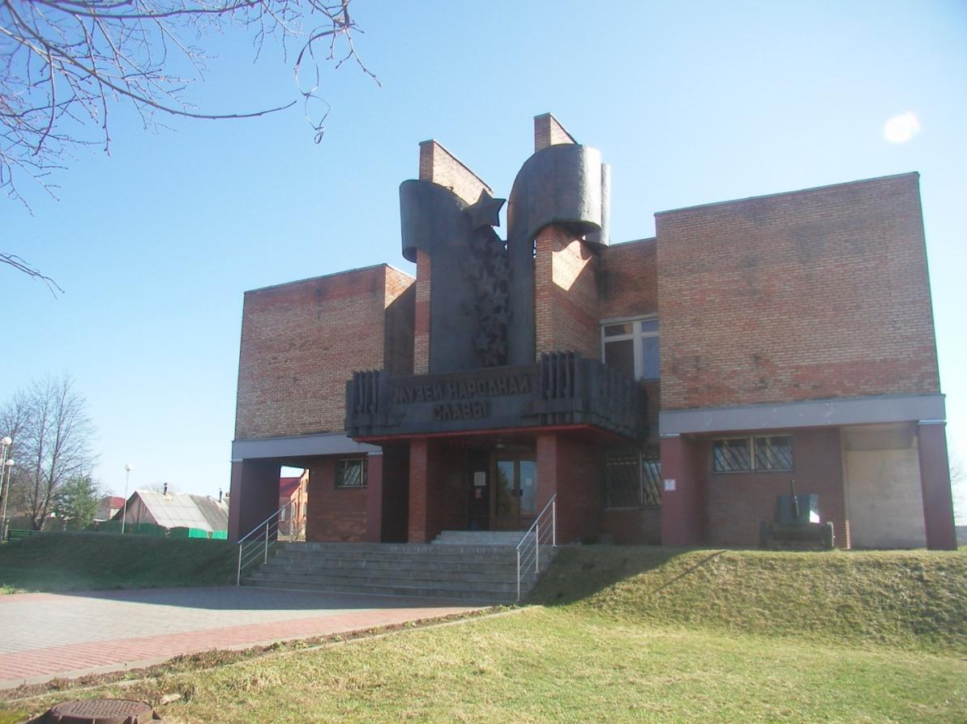
Фойе музея:

В фойе музея, на площади более 320 м² размещается монументальная роспись Владимира Кривоблоцкого “Во имя жизни на Земле”, состоящая из отдельных композиций: “Фашизму не пройти”, “Хлеб земли”, “Освобождение”, “Крах фашизма”, “Борьба за жизнь”.

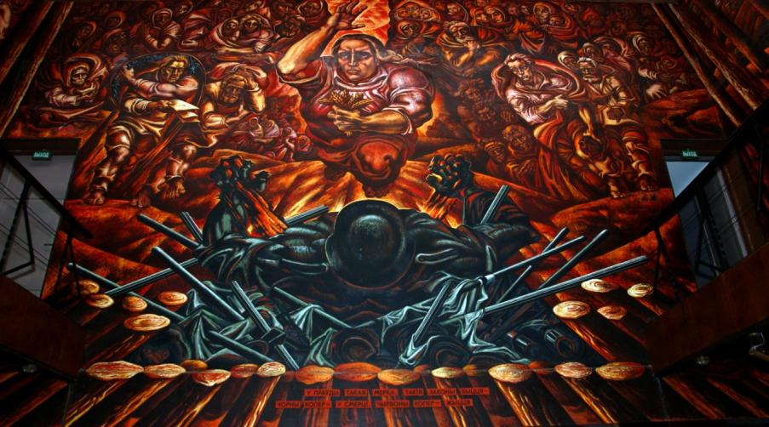
При входе в музей посетителя встречает на главной стене композиция “Фашизму не пройти”. Центральная фигура женщины воплощает образ Родины-матери, свергнувшей фашизм. Посреди людской толпы, справа от центральной фигуры, художник размещает солдата, который символизирует Советскую Армию, слева - старика, который зачитывает приговор фашизму от имени народа. Толпа людей, композиционно объединенная в отдельные группы, направленные к центру, еще более усиливает динамизм происходящего события.
Следующие две композиции “Хлеб земли” и “Освобождение” размещаются на фланкирующих стенах на втором этаже, где автор на переднем плане изображает фигуры женщин, которые вынесли на своих плечах тяжелую ношу войны. Внизу, под ними, на первом этаже, в композиции “Крах фашизма” осуждаются ужасные зверства фашизма и показан его разгром.
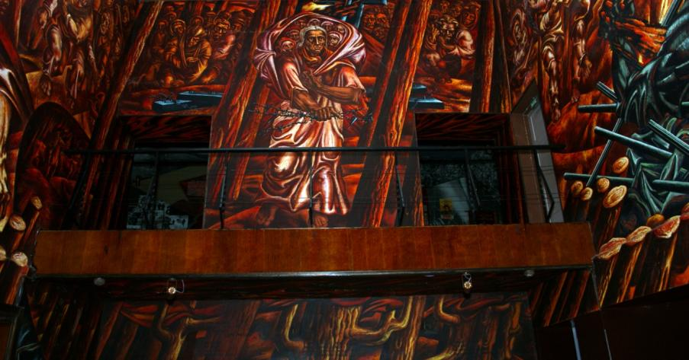

По периметру завершает стенопись фойе интерьера композиция “Борьба за жизнь”. Центральная фигура знаменосца символизирует все поколения нашего народа в войне и борьбу многочисленных поколений за свою свободу и независимость в разные времена истории.

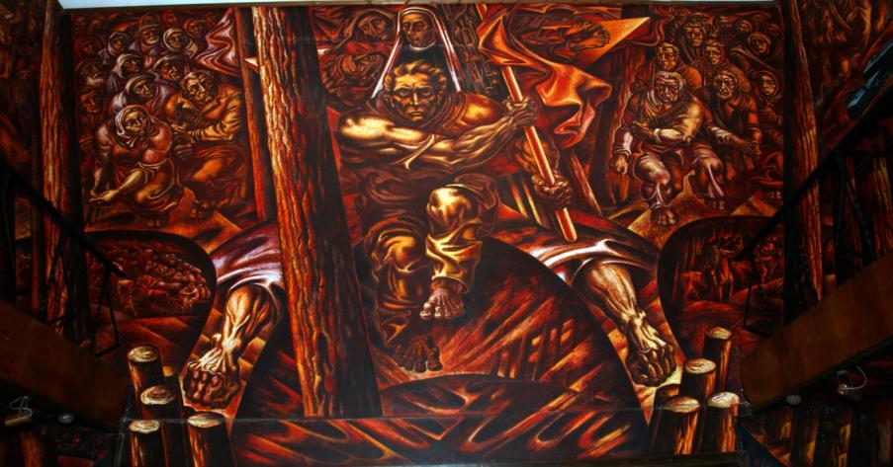

Отдельное значение в росписи приобретает пластическое и колористическое решение, в котором использовано четыре цвета: красный, черный, голубой и цвет охры. После температурной обработки роспись была покрыта воском. Несмотря на сложную архитектурную ситуацию, роспись архитектоническая, изображение человеческих фигур - их здесь более 600 - масштабно. Для каждой из них художник нашел свой тип, свой образ в общей композиции.
Данная роспись - произведение монументальной живописи, в котором художник сумел в полный голос высказать восхищение своим народом.
Эпиграфом к этой работе выбраны поэтические строчки нашего земляка Сергея Законникова:
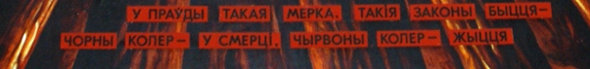

1-й зал:

Поселок городского типа Ушачи известен с 16 века как местечко в Полоцком воеводстве. 23 июня 1758 года городской поселок Ушачи получил Магдебургское право, а вместе с ним и герб с изображением Святого Лаврентия.

Новую страницу в истории Ушаччины открыла Октябрьская революция. В ночь с 25 на 26 октября 1917 года рабочие, солдаты и матросы штурмом взяли Зимний дворец. В самой гуще революционных событий оказались многие наши земляки: унтер-офицер крейсера “Россия” И. А. Асташкевич; красногвардеец А. Н. Полозов, И. А. Клопов и др.

На Ушаччине советская власть установилась в середине ноября 1917 года. В январе-феврале 1918 года советская власть установилась в Витебской губернии.

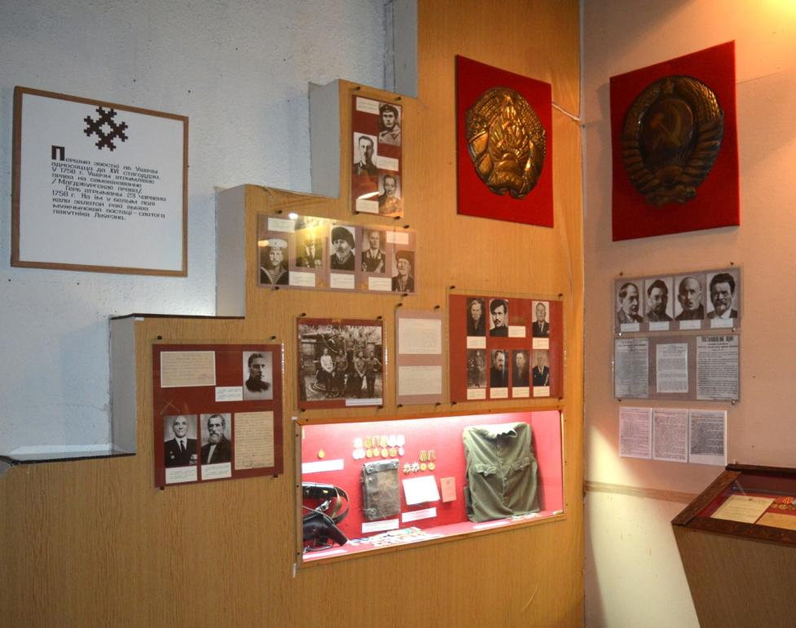

После установления советской власти в стране началась гражданская война. Активное участие в ней принимали и наши земляки: Б. М. Пахилко, Г. Н. Михаль, Г. К. Степущенок, П. И. Гоман, С. И. Шестаков. Борис Михайлович Пахилко является владельцем памятного нагрудного жетона с изображением Ленина, выпущенного в честь 1-й годовщины Великого Октября.
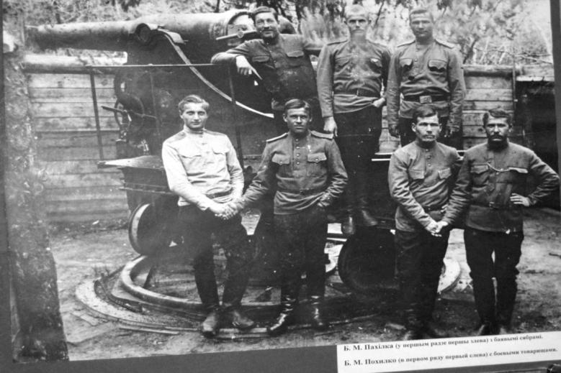

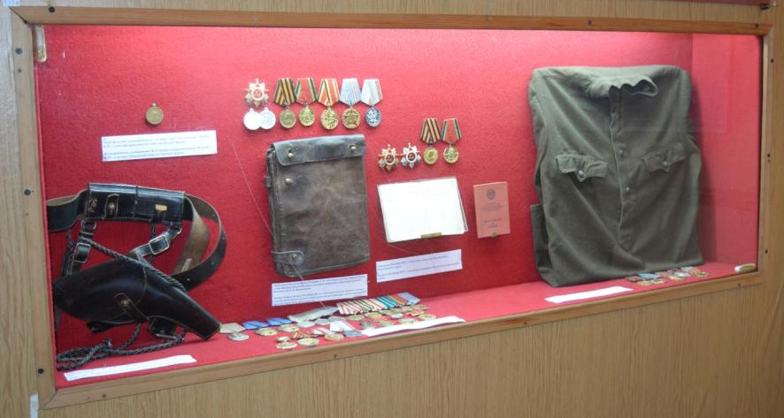
Во время немецкой и белопольской интервенции на Ушаччине было организовано 2 партизанских отряда - Апонасковский (командир - Гирсенок) и Черсвядский (Соболев). Общими усилиями Красной Армии и партизан Ушачская волость была освобождена. Народ приступил к строительству мирной жизни. 17 июля 1924 года Ушачская волость ликвидирована, был образован Ушачский район. В 1937 году местечко Ушачи получило статус городского посёлка.
Промышленность в 1924 году была такая: 4 мельницы; кожевенный завод (работали 2 рабочих); 3 печки по обжигу кирпича.

В 1927 году был взят курс на коллективизацию. В стране шло образование колхозов и совхозов, МТС. Первое коллективное хозяйство в нашем районе было организовано в 1924 году в деревне Ореховно.
Первый колхоз “Пролетарий” был создан в городском поселке Ушачи в 1930 году. К 1940 году на территории Ушачского района было создано 165 колхозов.
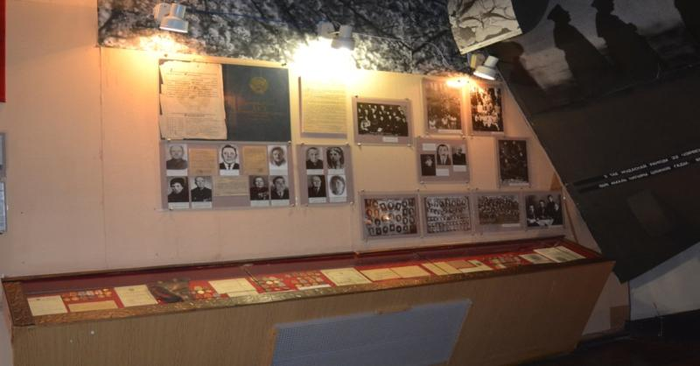

Большие задачи были поставлены в области культуры и образования. В 1924-1925 годах в районе насчитывалось 34 однокомплектные и 4 двухкомплектные школы, в которых училось 25 % детей школьного возраста. Работало 42 учителя. Первым заведующим районо был Федор Михайлович Марокко. С 1910 года на Ушаччине работала Лидия Марковна Николаева, заслуженная учительница БССР.
В октябре 1930 года вышел первый номер газеты “Прымежны калгаснік”. Тогда ее редактором являлся Григорий Овсеевич Ваксман. Сейчас эта наша местная газета “Патрыёт”.
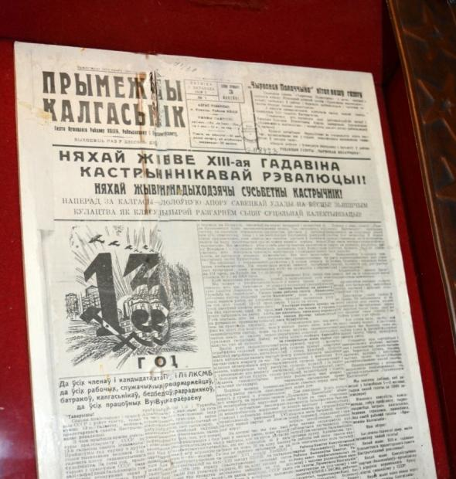

22 июня 1941 года фашистская Германия напала на Советский Союз. Первый удар приняла на себя Брестская крепость. Мужественно сражались защитники Брестской крепости (Гаврилов, Фомин, Кижеватов и др.).
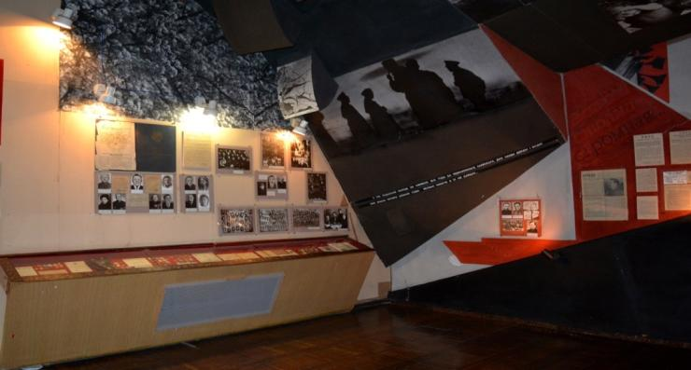

А в конце сентября 1941 года фашисты перешли в генеральное наступление на Москву. На этом направлении действовала сильная группа армии “Центр”. 19 октября 1941 года Государственный Комитет Обороны принял постановление, которым с 20 октября 1941 года объявлялось осадное положение Москвы и прилегающих регионов.
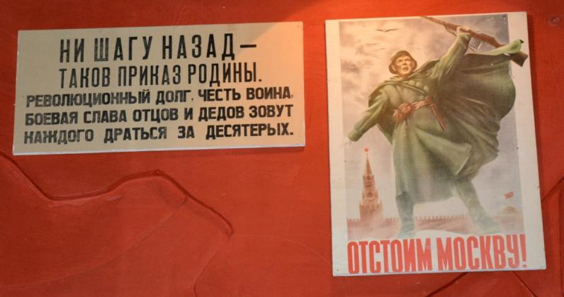

Все население поднялось на защиту Москвы. В конце октября советские войска отбросили гитлеровцев от столицы нашей Родины.
Активное участие в битве за Москву принимали наши земляки: В. И. Муравский, В. В. Жабровский, И. Е. Качан, А. В. Шинковский.

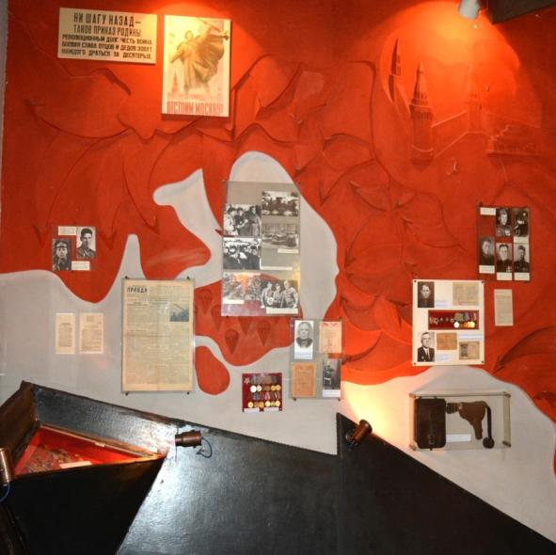

Историческая битва под Москвой завершилась крупным разгромом гитлеровских войск. Красная Армия окончательно похоронила план противника “молниеносной войны”, развеяла миф о непобедимости германской армии.

2-й зал:

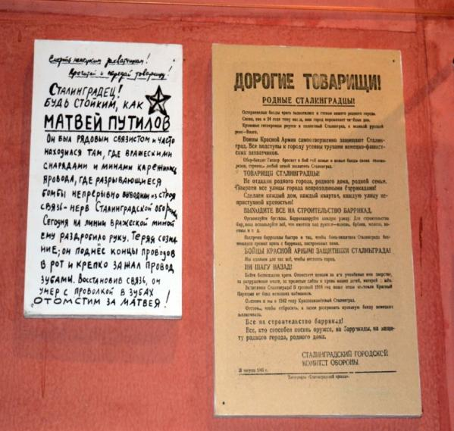
В конце июня 1942 года враг стал быстро продвигаться к Волге. Серьезная опасность нависла над Сталинградом. Продолжавшаяся 200 дней и ночей великая Сталинградская битва (17 июля 1942 – 2 февраля 1943 гг.) закончилась невиданным поражением врага. Это стало началом коренного перелома не только в ВОВ, но и во всей Второй мировой войне. В битве под Сталинградом принимали участие наши земляки: А. А. Глашевич, Г. М. Бондаренко, Б. В. Шабеко, И. П. Борисенок и др.
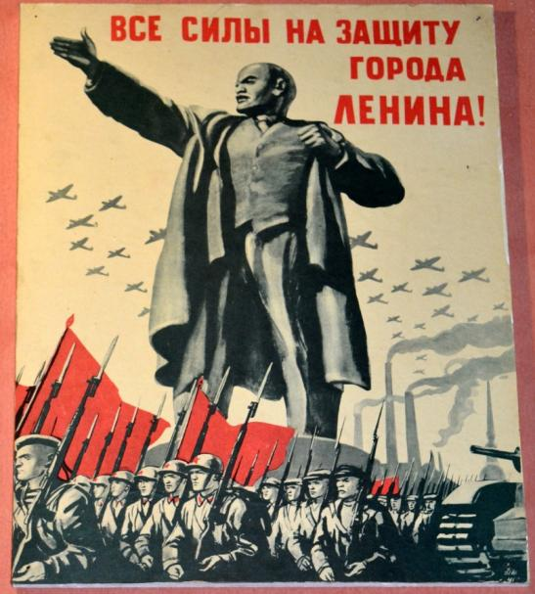

Еще в июле 1941 года гитлеровцы вторглись в пределы Ленинградской области. Враг намеревался любой ценой захватить Ленинград, уничтожить Балтийский флот, а потом ударить в тыл советским войскам. С оружием в руках встали на защиту Ленинграда и наши земляки: Г. М. Винник, И. К. Дук, С. Е. Маркович и др.

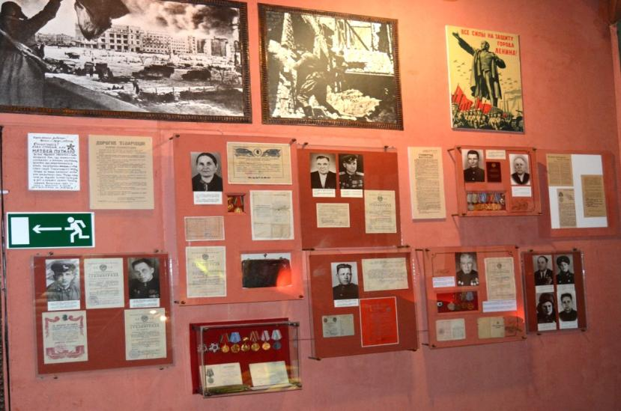

Уже в начале войны на основаниях директив от 29 июня и 18 июля 1941 года в тылу врага стали возникать подпольные партийные центры.
В исполнение директив Ушачский райком партии подобрал и оставил на оккупированной территории района группу партийных, советских и хозяйственных работников для организации партизанского движения. Среди них были: второй секретарь РК КПБ - Бородавкин Степан Яковлевич, инструкторы райкома партии: Боркарь Степанида Борисовна, Паршонок Степан Кузьмич, председатели сельских советов - Коршун И. Т., Сорокин И. А., председатели колхозов - Хвощ А. И., Волох А. Р., директор лесхоза - Томашевич З. П., директор молокозавода - Мощев М. Ф., учителя - Василевский В. Я., Карабань А. А., Котленок П. П. и др.
Рождение подпольных групп в районе начинается после постановления ЦК ВКП (б) от 18 июля 1941 года. На территорию района по заданию Витебского обкома с “Большой земли” прибывают Дубровский Ф. Ф., Кулаков И. А., Карабань М. Ф., Гурко И. Ф.
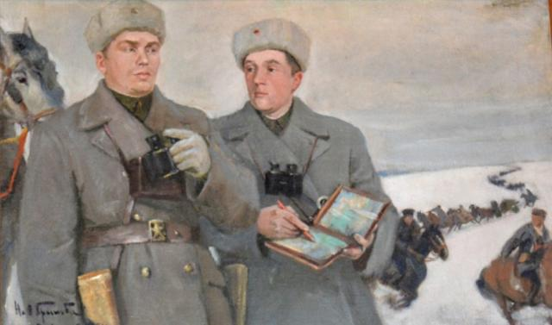
Достойное место среди них занимает Герой Советского Союза, генерал-майор Федор Фомич Дубровский. Родился Дубровский в 1901 году в д. Замошье Мосорского сельсовета Ушачского района. До войны работал директором Ушачского МТС, председателем Ушачского райисполкома. Во время войны руководил Жарской подпольной группой, был командиром партизанской бригады “Дубова”. В 1943 году был удостоен звания Героя Советского Союза.
Уже в августе 1941 года на территории района в 10 населенных пунктах действует 6 подпольных групп, в которых насчитывалось около 100 подпольщиков. Перед подпольщиками стояли конкретные задачи:
- Вести политическую работу среди населения против оккупантов.
- Заниматься сбором оружия, вредительством, диверсиями.
- Готовить людей к открытой партизанской борьбе с захватчиками.

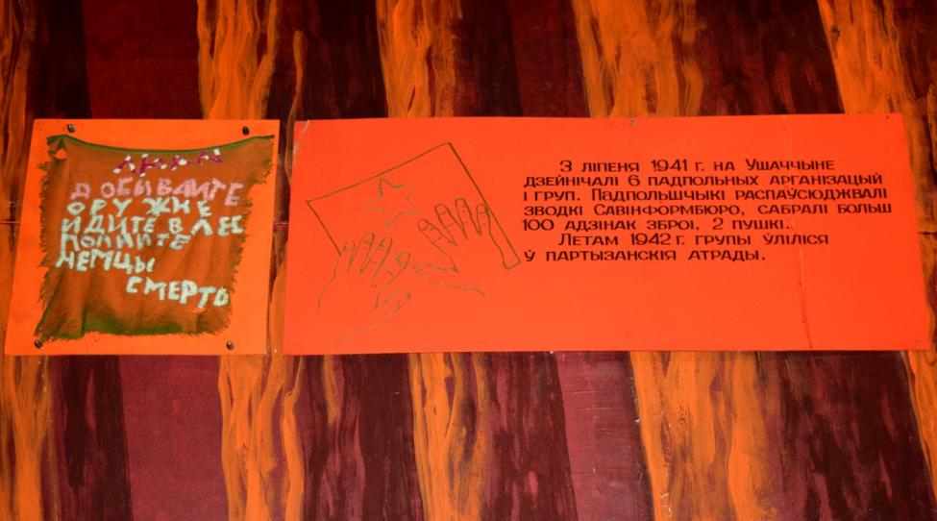

Одной из первых подпольных групп была группа деревень Глыбочка- Островляны-Усвица. Весной 1942 года она установила связь с Витебским обкомом партии и по его рекомендации организовала партизанский отряд “Смерть фашизму”. В отряд вошли часть подпольщиков и группа военнопленных советских воинов, бежавших из Полоцких лагерей во главе с Плохотнюком Т. Д. Первое боевое крещение отряд получил при разгроме полицейской комендатуры в деревне Глыбочка. Это событие положило начало партизанскому движению на Ушаччине.

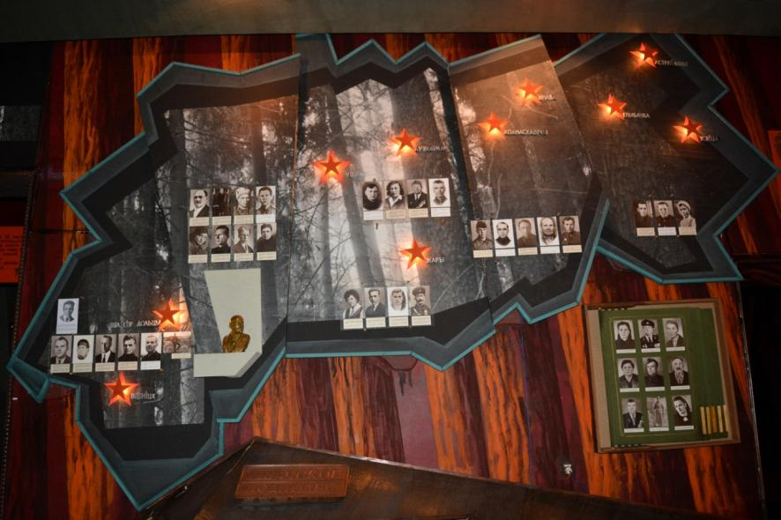

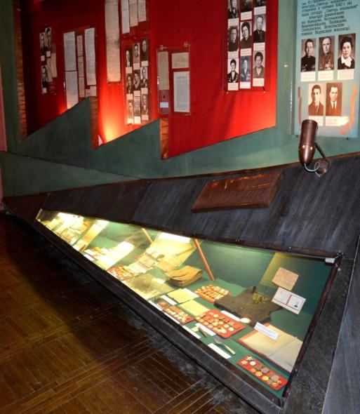

В июне 1942 года на базе отряда “Смерть фашизму” формируется бригада “Смерть фашизму” (с осени 1943 года бригада имени Чапаева; командир - Мельников, комиссар - Кореневский, начальник штаба - Уткин).
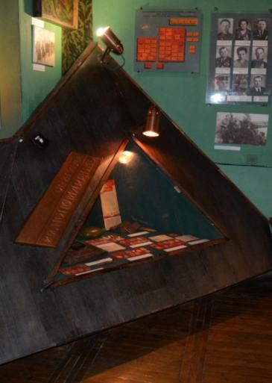
В 1943 году бригада имени Чапаева разукрупнилась, из нее образовалась бригада имени Пономаренко (командир - Уткин, комиссар - Тябут), бригада “Дубова” разукрупнилась, образовалась бригада имени Сталина (командир - Лобанок, комиссар - Качан).
В октябре 1942 года силами бригад имени Чапаева, бригады “Дубова”, отряда Никитина был освобожден городской поселок Ушачи, что послужило образованию Полоцко - Лепельской партизанской зоны.
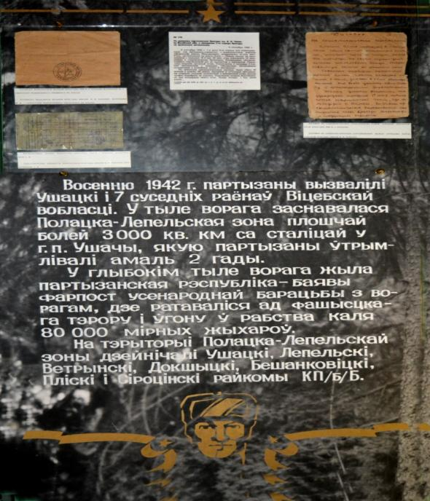

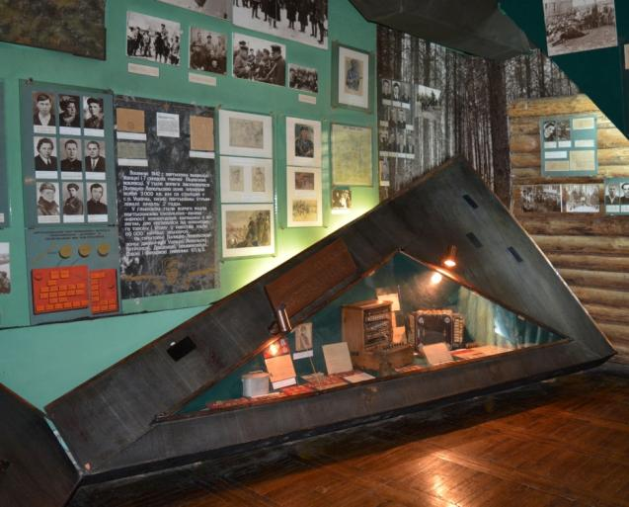

В конце 1942 года партизаны бригады “Дубова”, разгромив немецкий гарнизон в д. Пышно Лепельского района, организовали там опорный пункт, установив контроль за дорогой Лепель-Пышно-Докшицы-Парафьяново, которая соединяла 3-ю танковую армию с ее тылами. Гитлеровцы пытались захватить д. Пышно в декабре 1942 года и январе 1943 года. Третью попытку враг предпринял 19 мая 1943 года. Деревню Пышно обороняли партизанский отряд Диденко, рота Корниенко, Звонова, отряды бригад “Дубова”, “Чапаева”, “Пономаренко”, “Железняка” и имени ЦК КПБ. Героическая оборона партизанами деревни Пышно продолжалась с 19 мая по 9 июня 1943 года, являлась составной частью боев партизан во время карательной операции противника “Котбус”. Мужество и героизм в боях за Пышно проявили Клопов, отец и сын Бураки, пулеметный расчет Алексея Карабицкого.
Подвиг защитников д. Пышно стал темой картины “Бой за Пышно” художника Н. И. Обрыньбы.
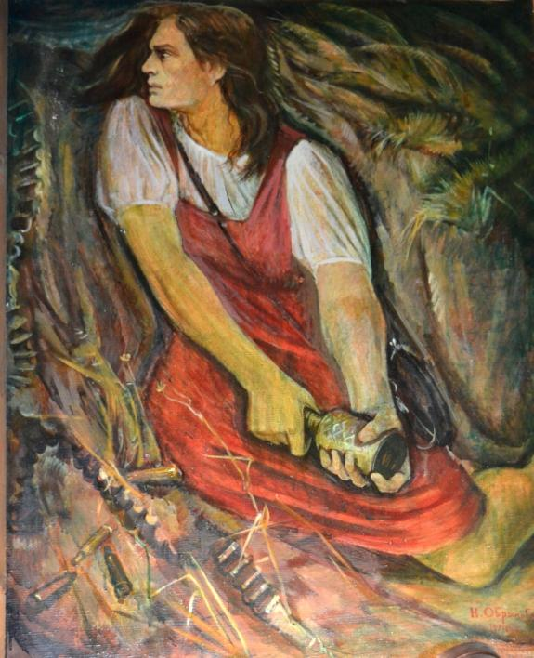

Именно в бою за деревню Пышно погибла 19-летняя Надежда Костюченко, которая со связкой гранат бросилась под гусеницы танка. В деревне Ореховно ей установлен бюст, посмертно награждена орденом ВОВ 1-й степени.

Огромную роль в годы войны играла политмассовая работа. На территории зоны оккупации выходило 6 районных и 2 многотиражные газеты. Регулярно выходила газета “Віцебскі рабочы” - орган Витебского обкома партии.
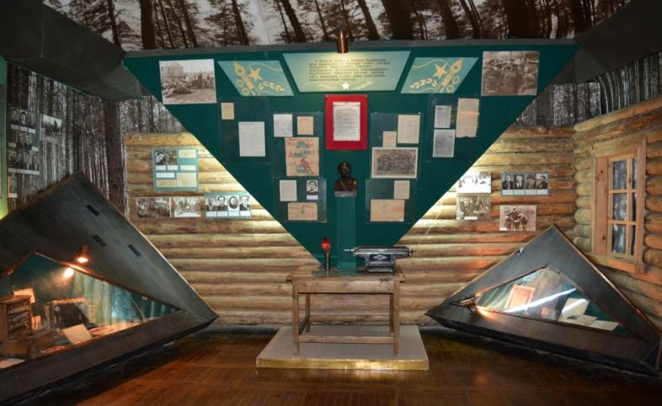

О буднях партизан Ушаччины систематически писала районная газета “Прымежны калгаснік”. Подпольные газеты стреляли в фашистов не хуже гранат и пулеметов, били огнем правды по гитлеровским солдатам.
Широкое распространение имели листовки, партизаны распространяли большое количество листовок ЦК КПБ и ЦК ЛКСМ. Одним из оригинальнейших способов их распространения в немецкие гарнизоны являлся запуск “воздушного змея”.
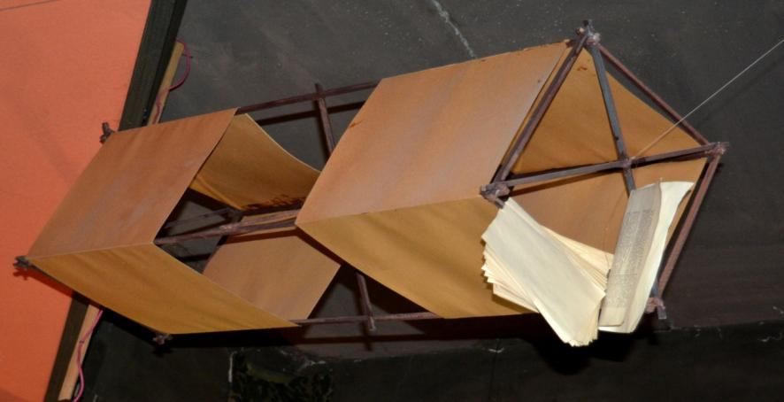

Идея создания “воздушного змея” пришла адъютанту комбрига бригады “Дубова” Мише Чайкину. Ночью за 1-2 км с подветренной стороны от немецкого гарнизона запускался на большую высоту “воздушный змей”. Пачка листовок по натянутому шнуру неслась вверх, достигнув определенного ограничителя, зажим отпускал листовки, и они с большой высоты летели по ветру. Немцы думали, что листовки разбрасывает партизанский самолет.
На территории зоны работали кинооператоры: Маша Сухова, Оттилия Рейзман, Семен Школьников, Иосиф Вейнерович, Николай Писарев. На основе отснятого ими материала был снят художественный документальный фильм “Баллада о мужестве и любви”.
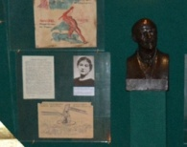
Лавринович Юлия Захаровна - жительница деревни Гущинская слободка, мать 7-х детей, в первые дни войны взяла из конторы колхоза бюст В. И. Ленина и хранила его у себя всю войну, тем самым совершая подвиг.
3-й зал:

К осени 1943 года Полоцко-Лепельская партизанская зона занимала довольно обширный край, свободный от немецких оккупантов. Она охватывала территорию более 3 тыс. км, здесь насчитывалось до 1220 населенных пунктов и проживало свыше 80 тысяч человек. На территории зоны работали школы, больницы, 3 электростанции, заводы по производству растительного масла, 6 мельниц, 150 швейных мастерских. В ноябре 1943 года здесь дислоцируется 16 партизанских бригад. Для координации их действий ЦК КП(б)Б и БШПД создает оперативную группу, возглавлял которую Владимир Елисеевич Лобанок.

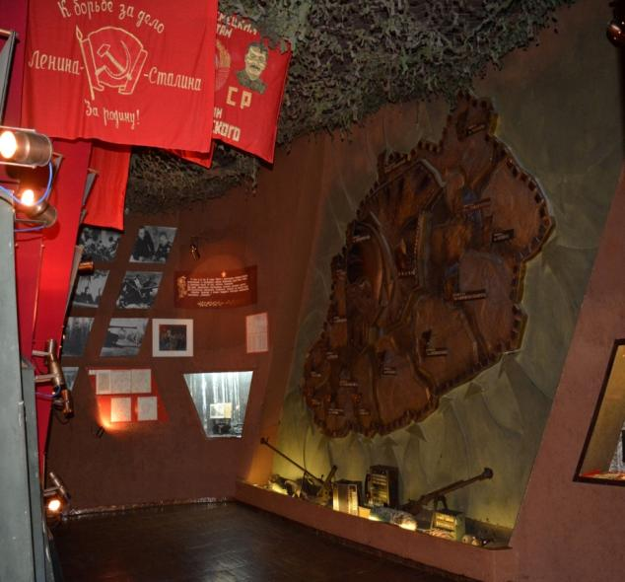
Партизаны громили вражеские коммуникации, гарнизоны, штабы, склады противника, пускали под откос эшелоны. Чтобы очистить от партизан свои тылы, гитлеровцы в декабре 1943 года и в феврале 1944 года предпринимали 5 попыток.

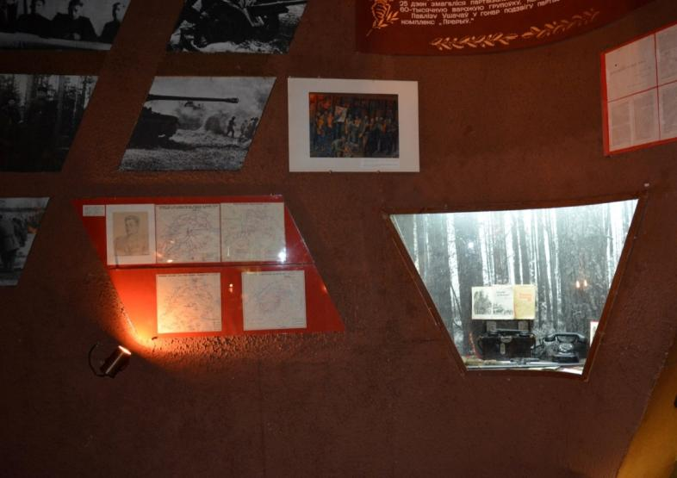

Весной 1944 года, когда фронт приблизился к северо-восточным окраинам зоны, фашисты путем проведения карательных операций “Моросящий дождь” и “Праздник весны”, планировали покончить с мощным партизанским соединением, действовавшим в тылу 3-й танковой армии. 60 тысяч человек, 150 танков, более 235 орудий, 75 самолетов, 2 бронепоезда стянули фашисты к зоне, чтобы взломать, раздавить партизанскую оборону, чтобы огнем и свинцом расправиться с непокоренным Ушачским краем и его 17-ю тысячами защитников.
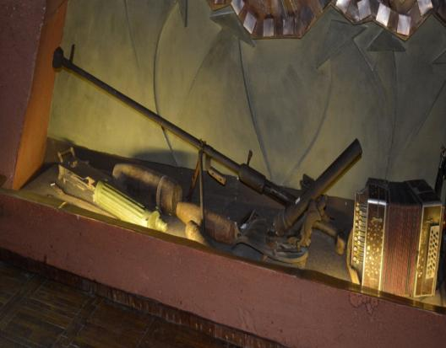

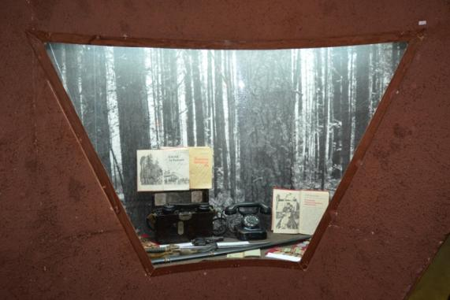
Перед вами карта дислокации бригад на 11 апреля 1944 г.
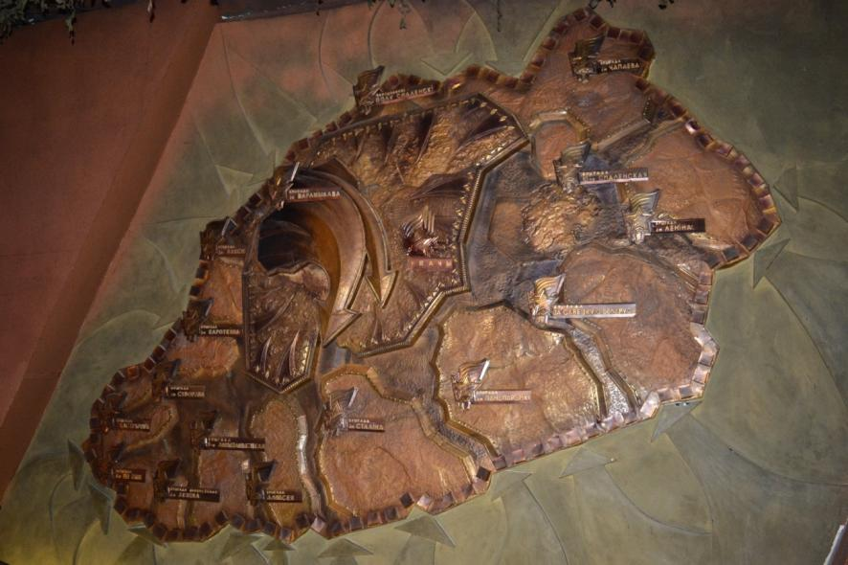
Начиная с 11 апреля, 25 дней стягивалось блокадное кольцо. 25 дней вели народные мстители кровопролитные бои, изматывая силы врага.
Положение блокированных партизан становилось все тяжелее. К началу мая каратели вытеснили партизанские бригады за реку Ушачи и полностью блокировали их в районе Матыринского леса. Рубеж обороны партизан сократился до 8 км. В зоне создалось критическое положение.
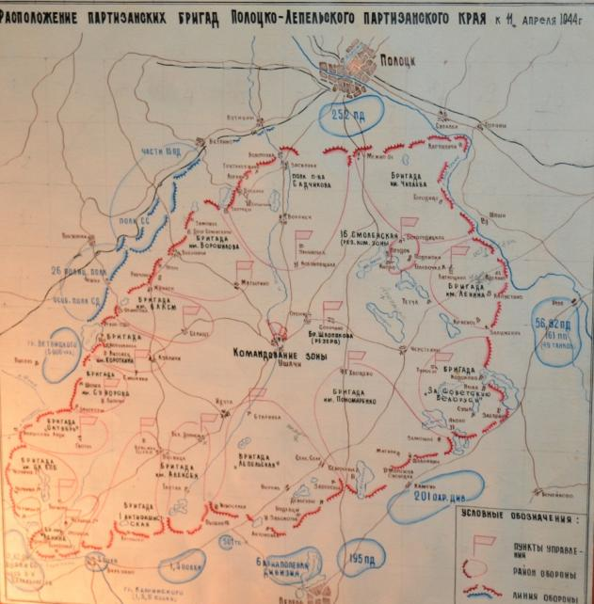

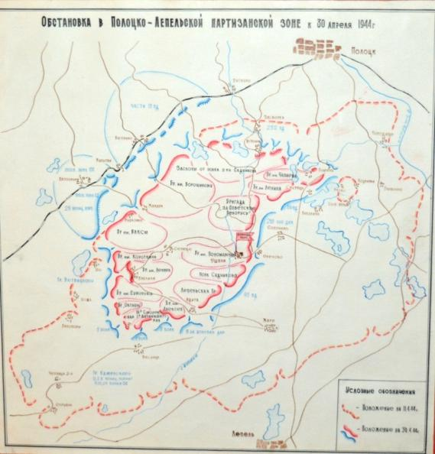

Прорыв и только прорыв мог спасти партизан и мирное население, находившееся в блокадном лесу. Это было дерзкое решение, ведь еще никогда за всю историю Великой Отечественной войны против партизан не действовали в такой близости от фронта.
Прорыв был намечен на 1-2 мая, но в эти дни прорваться не удалось, так как не были стянуты в единый кулак все силы партизан. В ночь с 4 на 5 мая 1944 года огненное кольцо блокады было прорвано, партизаны вышли из окружения, вывев 15 тысяч мирного населения - стариков, женщин, детей.
В итоге почти месячных боев было убито – 8 300 немцев, ранено – 12 900, уничтожено - 59 танков, 116 автомашин, 22 орудия, 7 бронемашин, 2 самолета.
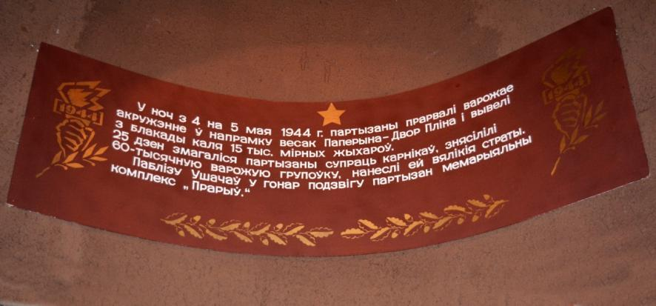
Партизаны потеряли около 7 тысяч человек. Все партизанские бригады сохранили свою боеспособность, прорвавшись из блокады, они продолжали активные боевые действия. А разведчик Смоленского полка имени Садчикова Михаил Егоров дошел до Берлина и водрузил алое знамя Победы над Рейхстагом.
Участники партизанского движения на Ушаччине: Лобанок В. Е., Дубровский Ф. Ф., Данукалов А. Ф., Тимчук И. М., Романов П. М., Егоров М. А. - удостоены звания Героев Советского Союза.
В районе с 5 мая по 29 июня 1944 года были немцы. У крестьян каратели отнимали коров, свиней, овец, гусей. Вывозили хлеб, картофель. Населению запретили проводить весенний сев. Оставшиеся в живых обрекались на голодную смерть.
н
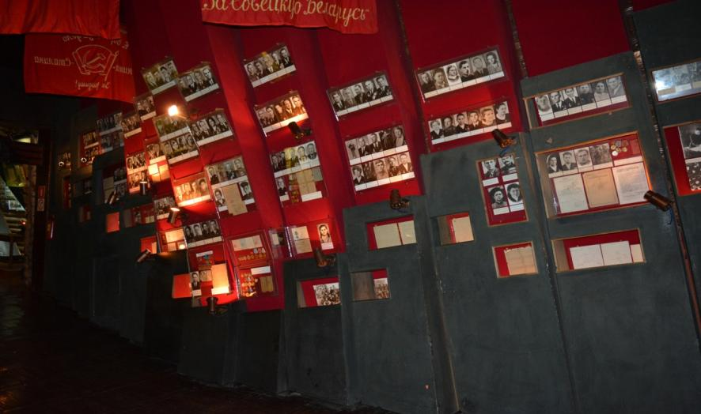
На стелах представлены фотографии участников партизанского движения на Ушаччине.

4-й зал:

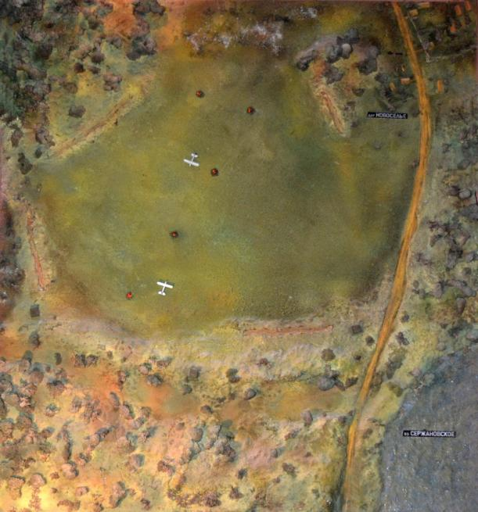

Огромную помощь партизанам Полоцко-Лепельской партизанской зоны оказывала Большая земля. На партизанские аэродромы деревень Плино, Новоселье, Вечелье прилетали летчики 105 гвардейского авиаполка, I отдельного авиационного планерного полка. Они перебрасывали в тыл противника боеприпасы, боевую технику, людей, обратными рейсами вывозились раненые, больные, дети.
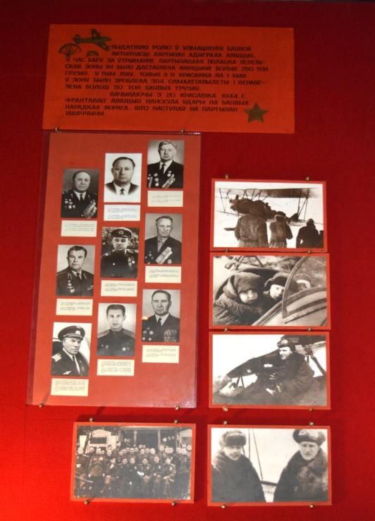
Летчики принимали активное участие в операции “Звездочка” по вывозу детей из Полоцкого детдома. Случилось так, что детей Полоцкого детдома не успели эвакуировать. Немцы хотели использовать детей в качестве доноров, так как детская кровь легко усваивается в организме. Штаб бригады имени Чапаева разработал план операции “Звездочка”. Директор детдома Форинко уговорил немецкое командование переправить детей в деревню Бельчицы, где размещался хорошо укрепленный немецкий гарнизон. Партизаны переправили детей на ближайший партизанский аэродром Вечелье, откуда их увозили на Большую землю.
Детей перевозили летчики Александр Мамкин и Александр Кузнецов. Полеты шли нормально. Летчики делали по несколько рейсов за сутки. В один из таких перелетов, когда самолет Александра Мамкина с детьми и ранеными перелетал линию фронта, - на него напали немецкие истребители. Самолет загорелся, но Мамкин, напрягая последние силы и теряя сознание, сумел посадить самолет недалеко от аэродрома. При посадке его выбросило из самолета. Высаженные из самолета воспитателем дети едва успели отбежать от самолета, как он взорвался. Обгоревший и сильно разбитый Александр Мамкин умер в медсанбате. Но дети были спасены.
В начале 1943 года с Большой земли на партизанский аэродром в Бегомль доставили опергруппу ЦК Литвы во главе с Шумаускасом. Опергруппа встретилась с литовскими партизанами, которые в ноябре 1942 года организовали в деревне Лесины Ушачского района промежуточную базу № 3. Здесь, на Ушачской земле, получили боевое крещение и литовские партизаны.
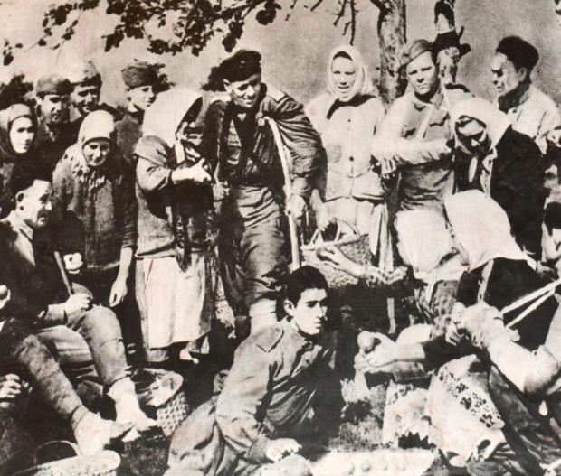

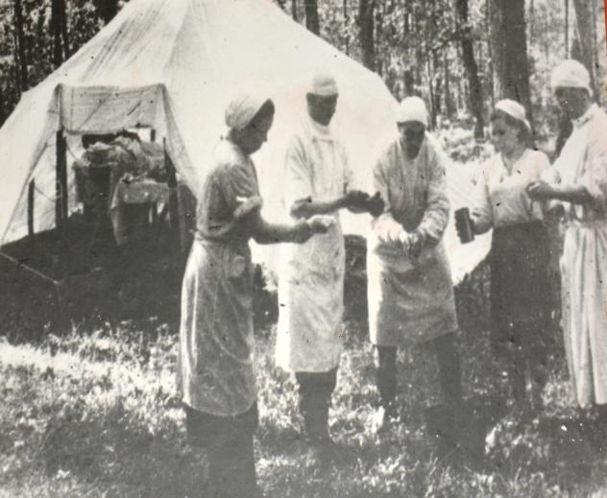

Население тех районов, в которых действовали народные мстители, выполняли для них не только роль тыла, но и пополняли их ряды, обеспечивали продуктами питания, сушили табак, заготавливали грибы, ягоды, отдавали холст партизанам.
Население Ушачского района передало партизанам: 500 полушубков, 700 пар валенков, 150 пар обуви, 200 маскировочных халатов, 250 метров полотна. В селах для партизан вязались рукавицы, шарфы, шилось белье. Помощь населения давала возможность народным мстителям стойко переносить трудности лесной жизни.
Большая помощь партизанам была оказана медицинскими работниками. Врачи, медсестры, санитарки спасали жизнь многим бойцам, снова возвращали их в строй. В бригаду Чапаева было направлено 728 кг медицинского имущества.
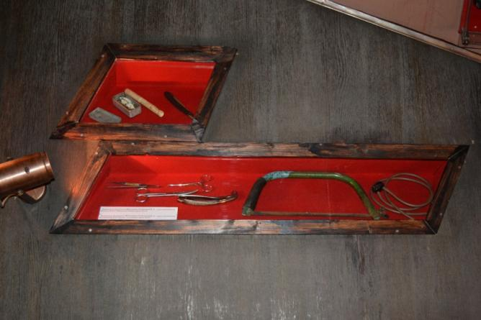

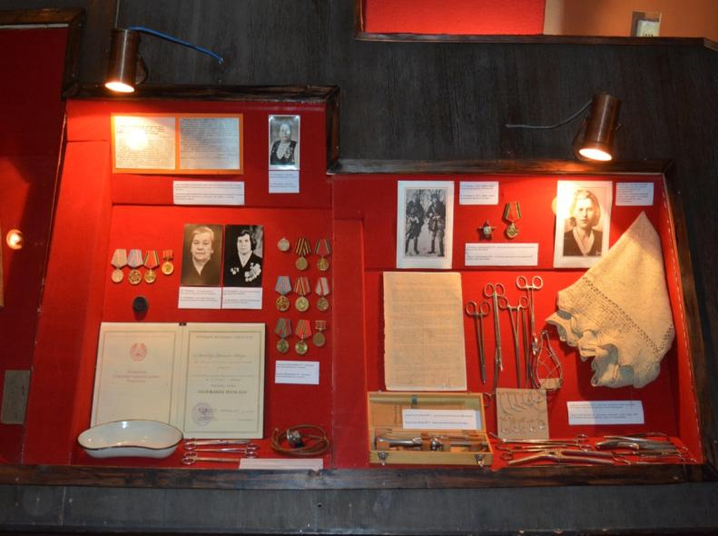

29 июня 1944 года 46-я гвардейская дивизия освободила городской поселок Ушачи. В конце июня 1944 года был освобожден Ушачский район. В боях за освобождение района отличились: Кутрухин Константин Прокофьевич и Юркин Борис Иванович. Кутрухин К. П. повторил подвиг Александра Матросова, закрыв своим телом амбразуру вражеского дзота. Посмертно удостоены звания Героев Советского Союза

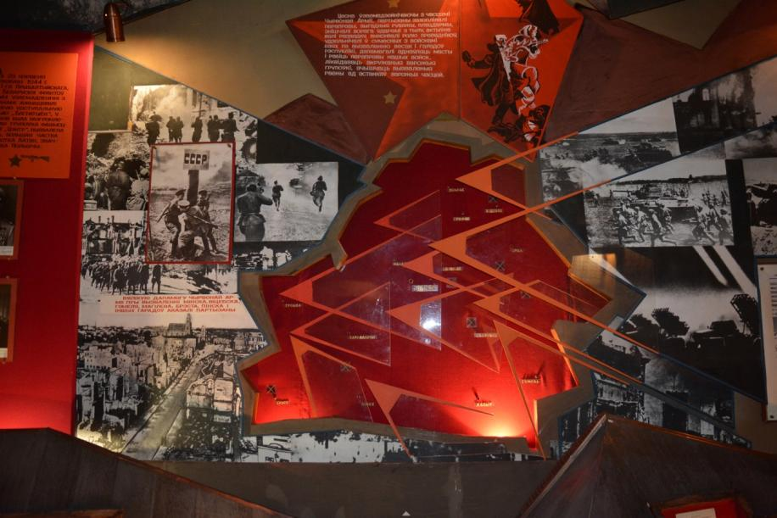
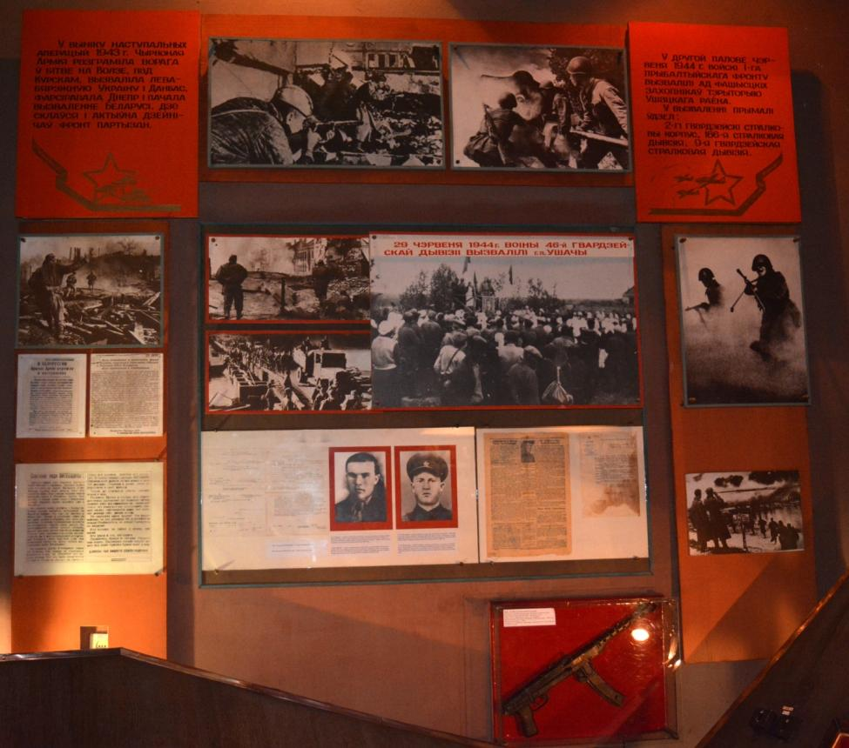

Активное участие в освобождении района принимал 1-й Прибалтийский фронт во главе с И. Х. Баграмяном.
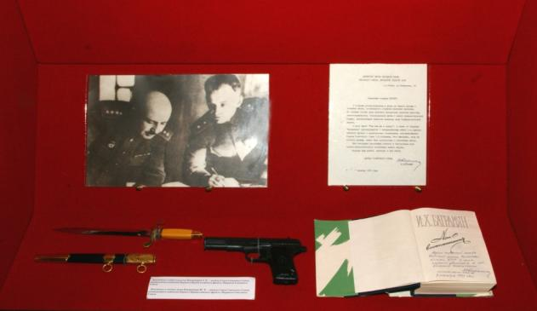

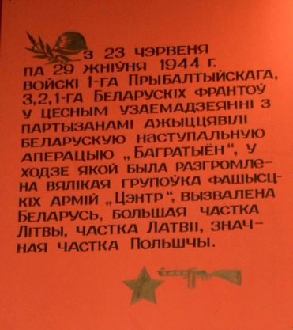
Выдающейся страницей в истории Великой Отечественной войны является битва за освобождение Беларуси, которая носила кодовое название “Багратион”. Битва началась 23 июня 1944 года. В наступление перешли войска 1-го Прибалтийского (Баграмян Иван Христофорович), 2-го Белорусского (Захаров Георгий Федорович), 3-го Белорусского (Черняховский Иван Данилович) и 1-го Белорусского (Рокоссовский Константин) фронтов. В ходе операции советские войска разгромили одну из наиболее сильных вражеских группировок - группу армии “Центр”.
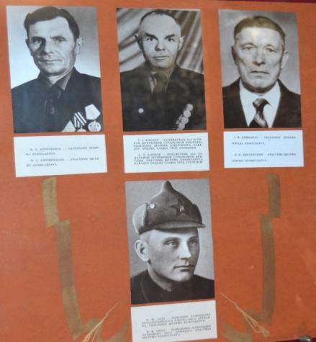
Советская Армия не только освободила родную землю, но и помогала странам Европы сбросить немецко-фашистское иго. Участвовали в освобождении Европы и наши земляки: И. И. Вальвачев, И. К. Подворный, И. У. Рыбаков.
Анис Андреевич Клопов - полный кавалер Орденов Славы, в годы войны был командиром отделения 20-го отдельного инженерно-саперного батальона, уроженец Ушачского района. Отличился в боях на территории Восточной Пруссии. При штурме города-крепости Кенигсберга первым ворвался в траншею противника и из автомата расстрелял гитлеровцев. За этот подвиг награжден орденом Славы 1-й степени.
В войне с милитаристической Японией принимали участие: П. М. Лёля, М. Г. Козловский, П. С. Шамшура.
9 мая 1945 года Великая Отечественная война была победоносно завершена.
Кровавый след оставили фашисты на нашей земле. Разграбили и уничтожили предприятия и колхозы, расстреляли более 2-х тысяч мирных жителей. В 1944 году, после освобождения, во всем районе было только 46 лошадей и 54 коровы, хотя до войны их было около 15 тысяч.
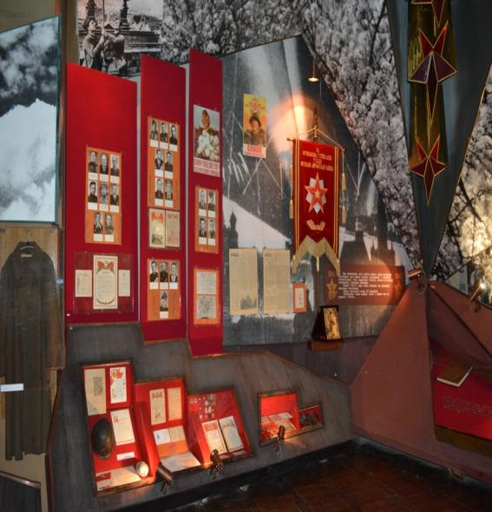

Трудящиеся Ушаччины под руководством партийных организаций с энтузиазмом взялись за восстановление разрушенного хозяйства.

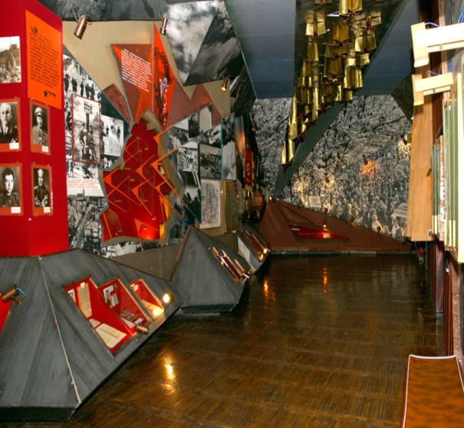

Уже к 1952 году были восстановлены предприятия, МТС, колхозы и достигнут довоенный уровень производства промышленной и с/х продукции. Активное участие в восстановлении хозяйства приняли: Кляшторный, Шарипо, Жуков и др.

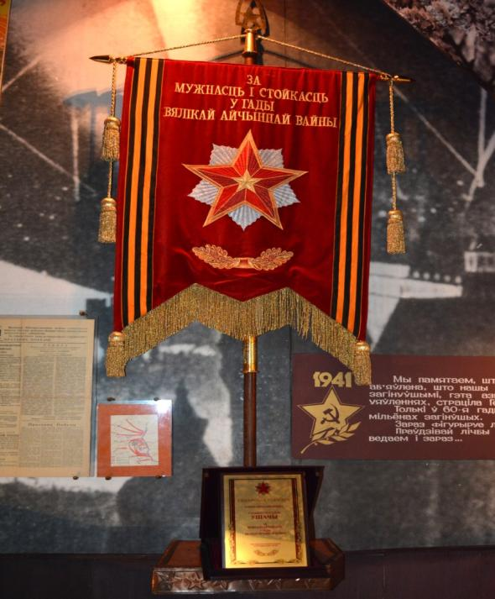

29 июня 2009 года Указом президента Республики Беларусь, городской поселок Ушачи был награжден вымпелом за мужество и стойкость, проявленные в годы Великой Отечественной войны.

В годы Великой Отечественной войны на территории района 4 деревни - Асовина, Мураги, Тухотино, Ралля были сожжены вместе с мирными жителями. До сих пор четыре деревни нашего района не восстановлены.
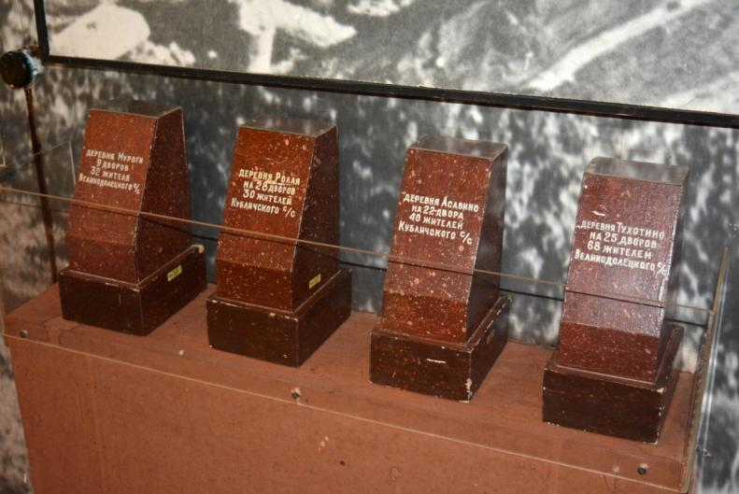
Земля этих деревень находится на мемориальном кладбище сожженных деревень в Хатыни.

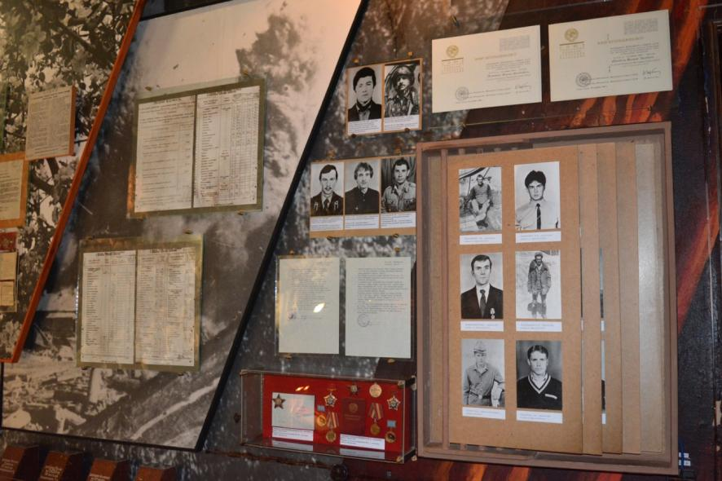
В годы афганской кампании с нашего района было отправлено воевать около 100 человек. Трое из них: Ключенок Н. М, Клачок А. В, Хрипач М. П. не вернулись.

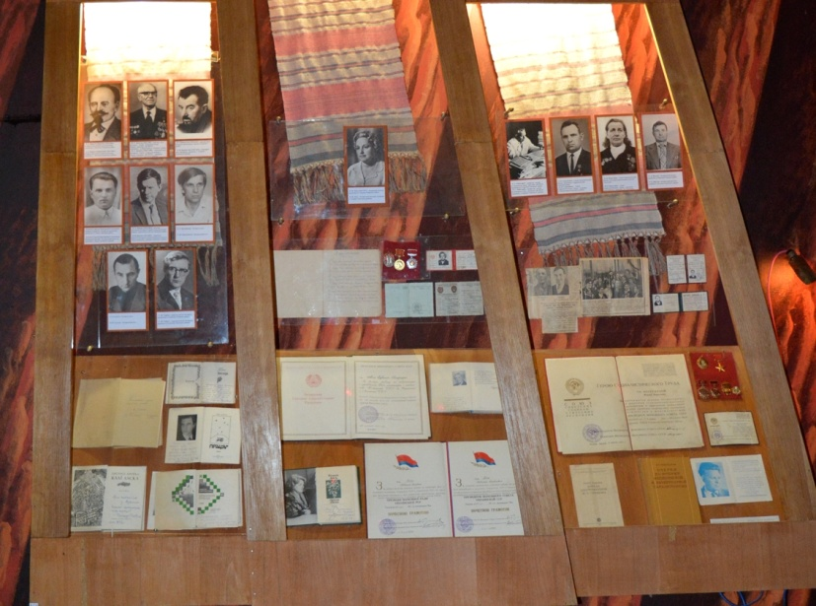
Достойно представляют наш край ученые, поэты, писатели, артисты. Щедра наша земля талантами. Мы с гордостью вспоминаем, что нашими земляками являются белорусские писатели-демократы Артем Игнатьевич Вериго-Даревский (1816-1884 гг.), Феликс Феликсович Тапчевский (1838-1892 гг.), доктор наук, профессор Федор Михайлович Марокко (1899-1980 гг.).
Широко известны произведения Петра Устиновича Бровки - народного поэта БССР, Героя Социалистического Труда;Григория Ивановича Бородулина – белорусского поэта; Василия Владимировича Быкова - народного писателя БССР, лауреата премии Ленинского комсомола; белорусской советской поэтессы Евдокии Яковлевны Лось. Уроженцем Ушаччины является и народный артист БССР Геннадий Михайлович Гарбук.
На Ушачской земле есть замечательные люди, всецело отдающие себя труду - Герои Социалистического Труда.

Много гостей бывает на нашей земле, и в сердце каждого она оставляет неизгладимую память о себе, о многострадальном и славном крае, о гостеприимстве и духовной щедрости его хозяев.

Партизанская картинная галерея

Зимой 1942-1943 годов в штабе бригады “Дубова” в Антоновском лесу художниками-партизанами Николаем Гутиевым и Николаем Обрыньбой была создана партизанская картинная галерея, включавшая в себя 8 картин и антифашистские плакаты.

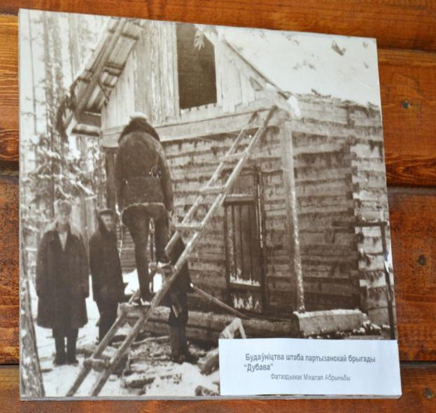 | 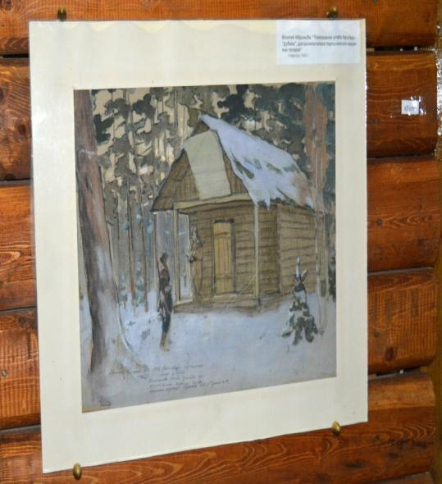

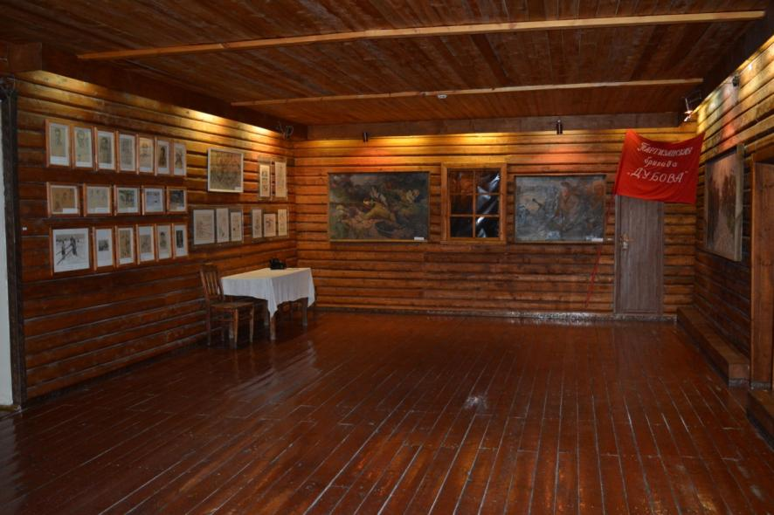
В сентябре 1942 года, во время боев в Ушачском гарнизоне, Николай Обрыньба наткнулся в доме на залежи красок: видимо был разграблен книжный магазин. Такую счастливую возможность упускать было нельзя, и Николай до отказа набил карманы и рубаху заветными тюбиками. В отряде еще долго смеялись над его трофеем.
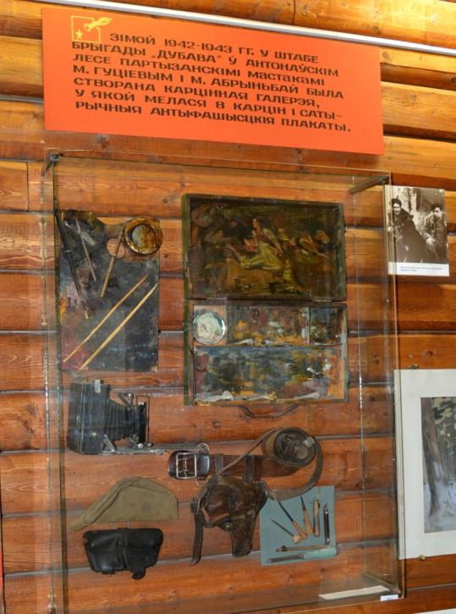
Перед вами фотографии художников - партизан Николая Ипполитовича Обрыньбы, ныне заслуженного художника РСФСР, Николая Тимофеевича Гутиева - ныне заслуженного деятеля искусств БССР. Вы видите их личные вещи, которыми они пользовались в годы войны.
Николай Обрыньба был разведчиком, Николай Гутиев - пулеметчиком и скидок на занятие живописью им никто не давал. Времени на это занятие тоже не отводилось, это было их личное время - передышки между боями, часы, отпущенные на сон.

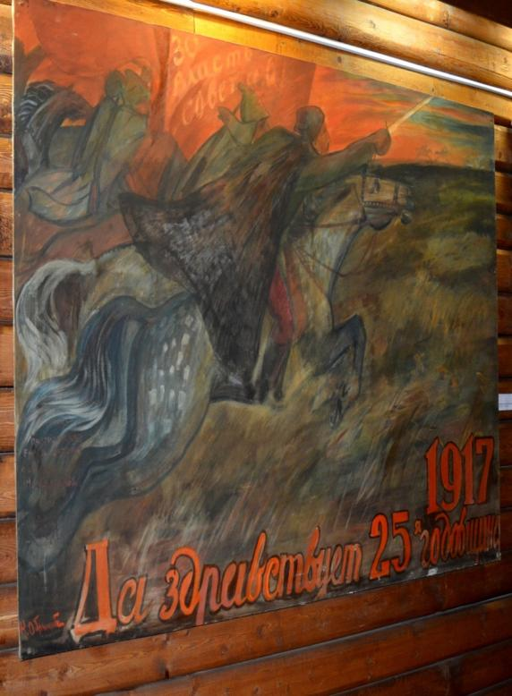
Приближался праздник 25-й годовщины Октября. И хотелось отметить его достойно, по-советски. Незадолго до праздника партизаны разгромили в Боровке немецкий гарнизон, уничтожили штаб. Вот так, благодаря стечению всех обстоятельств, и зародился замысел первого живописного полотна.
Ранним утром 7 ноября 1942 года трепетали на осеннем ветру прибитые к соснам два больших холщовых полотнища.

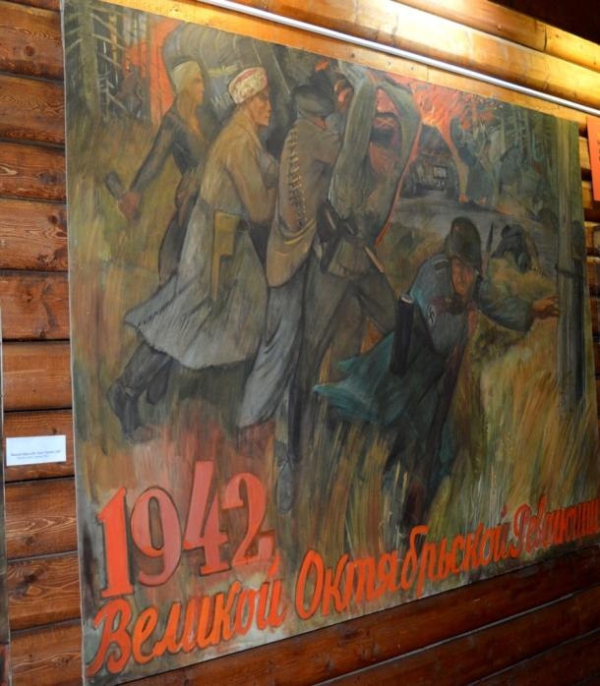

На одном из них, с надписью: “1917 год” - летели в бой краснозвездные чапаевцы, на втором – “Год 1942-й” - недавний бой под Боровкой. Никогда раньше до этого памятного события и никогда после не доводилось видеть Николаю Обрыньбе такую силу воздействия живописи на зрителей.

Партизаны были потрясены. С тех пор художники работали без устали. Вернее, сверх всякой усталости, после боев. Портретами вождей, праздничными плакатами, лозунгами украшались сельсоветы и школы в освобожденных деревнях. И люди верили - победа не за горами.
По бригаде был издан особый приказ - все найденные краски, карандаши, бумагу сдавать художникам. Приходилось и самим искать подручные средства, чтобы мастерить кисти, грунтовать холсты.
На особое настроение уповать не приходилось - живопись считалась боевым заданием. Творческая фантазия художников была ограничена рамками суровой боевой действительности. Сюжет, композиция, колорит картины были по-прежнему в его художественной власти, но вот герои полотен утверждались партизанским штабом. Попасть в картину приравнивалось к высокой награде. А имена героев, которых должен был увековечить партизанский художник, зачитывались перед строем. Даже перед вступлением в партию факт, что кандидат был запечатлен на картине, служил надежной рекомендацией, о том, как он воюет, уже не спрашивали.
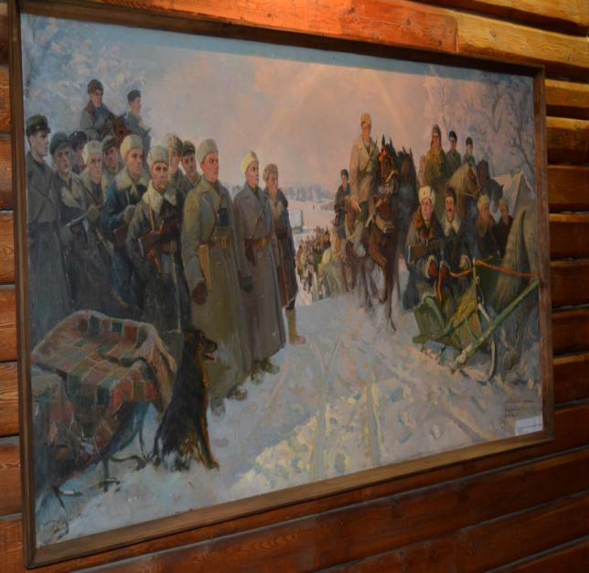
А в ночь на 1 мая 1943 года в штаб принесли двух убитых партизан - начальника штаба отряда Василия Никифорова и заместителя комбрига Михаила Жукова. Был приказ - увековечить память героев, посмертно вписать их в картину “Выход бригады “Дубова” на задание”.
Эта картина со своей примечательной биографией. На ней запечатлены основатели бригады и партизаны, особо отличившиеся в боях с фашистами. На переднем плане, будто принимая необычный парад, стоят комбриги, комиссар, командиры отрядов, а перед ними проходит нескончаемая партизанская колонна, теряющая свои очертания где-то у кромки леса. Здесь изображены и В. Е. Лобанок, и Ф. Ф. Дубровский, Михаил Чайкин; сам художник изобразил себя вторым конным.

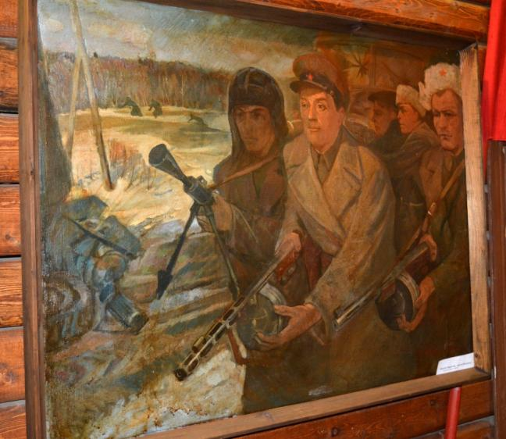
Также представлено знамя бригады “Дубова”, которое находилось в штабе бригады. Затем картина “Бой на большаке”. Большаком считалась дорога, которую немцы очень не любили.

Картина Николая Обрыньбы “Бой за Пышно” была написана в августе 1943 года после гибели партизан бригады “Дубова” у этой деревни.
Особое положение наступило в бою за деревню Пышно, когда начали наступать немецкие танки. Взвод пулеметчиков во главе с замполитом пулеметной роты Алексеем Карабицким был послан на помощь роте Геннадия Кротенко. Они отсекли автоматчиков от танков и заставили их залечь. В бою тяжело ранили пулеметчика Семена Клопова, его заменила Надежда Костюченко. Медсестра Нина Флиговская сделала Клопову перевязку и он снова залег за пулемет, заставив залечь пехоту, поднявшуюся за танками. Но вскоре, сраженный автоматными очередями, упал на дно окопа. Однако пулемет Клопова и на этот раз не замолчал - его взял Алексей Карабицкий. Но вот и он схватился за голову, стал тяжело сползать на дно окопа. У пулемета осталась одна Надя Костюченко, Семен Клопов, справа - Алексей Карабицкий, Нина Флиговская. Пулемет опять ожил. Израненная пулями упала Нина. Закончились патроны и у Нади. Остались гранаты. Надя взяла тяжелую связку гранат, поднялась и бросилась под гусеницы танка. Грохнул взрыв...
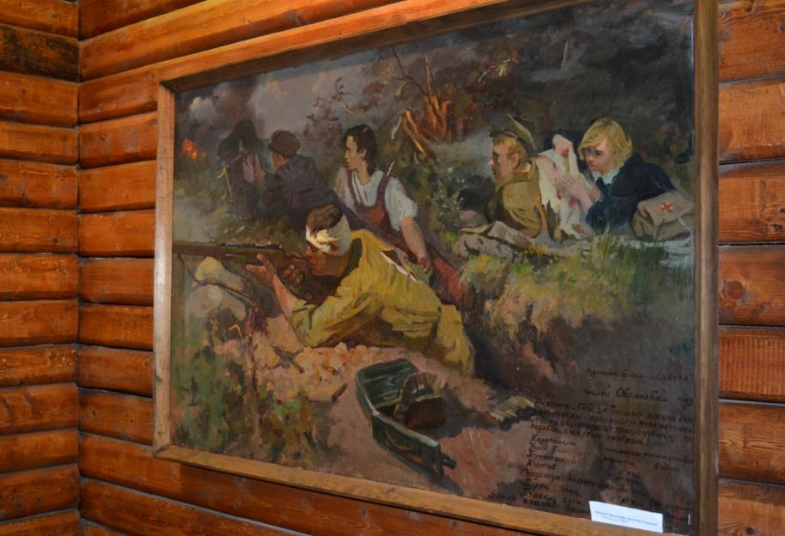
Под деревней Пышно, которая служила ключом к партизанской зоне, погиб заслон из семи человек. Подвиг защитников этой деревни тал темой картины “Бой за Пышно”. На первом плане - Василий Буйницкий, за ним - Надя Костюченко, Семен Клопов, справа - Алексей Карабицкий, Нина Флиговская.
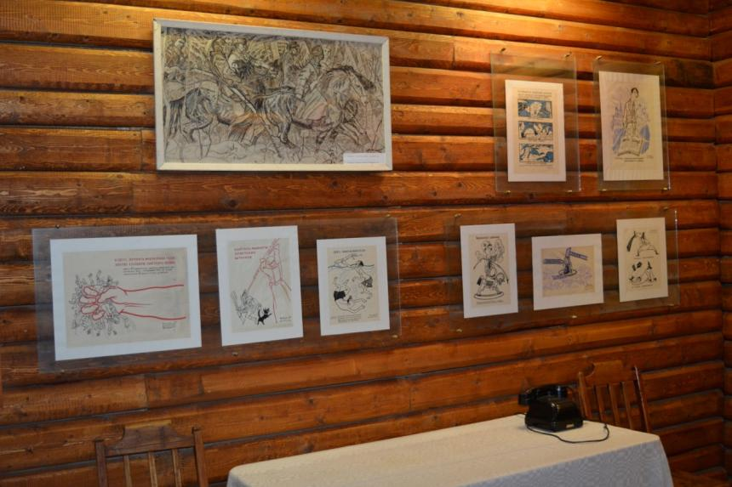
Повезло и Николаю Гутиеву – в разбитом немецком гарнизоне партизаны раздобыли кусок линолеума. График по специальности, он с помощью линогравюр наладил серийное производство сатирических плакатов и листовок.

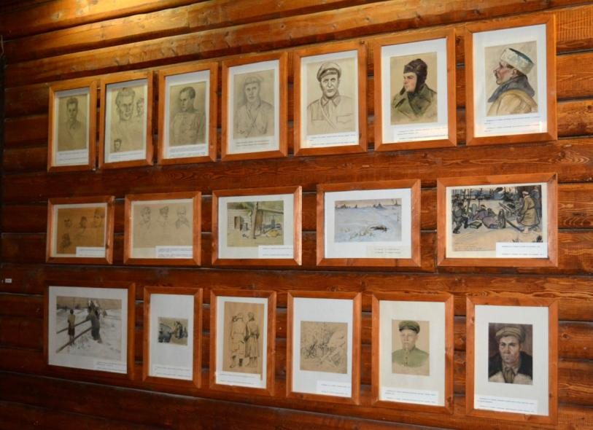
В обязанности художников также входило изготовление подложных документов, пропусков для партизан и подпольщиков, карт для командования.
Варварски уничтожили каратели белорусскую деревеньку Слободку, сожгли ее мирных жителей. Художники получили задание зарисовать эти зверства - о них должны знать все партизаны. А сами рисунки должны стать обвинительным актом фашизму.
Дальше вы видите рисунки Николая Гутиева. Быть изображенным на портрете считалось особой честью, ее удостаивались особо отличившиеся в боях партизаны.

В каждом из этих полотен и графических работах, созданных в белорусских лесах, отражен партизанский подвиг и не в меньшей мере - подвиг самих художников.

